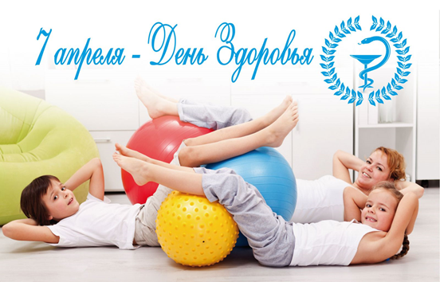

Всемирный день здоровья 2018 г. - Ключевые аспекты кампании
7 апреля 2018 г.

Краткий обзор движения
Всемирная организация здравоохранения была создана на основании принципа, заключающегося в том, что все люди должны иметь возможность для реализации своего права на обладание наивысшим достижимым уровнем здоровья.
Поэтому вот уже более семи десятилетий «здоровье для всех» является нашим руководящим принципом и придает импульс кампании, проводимой в настоящее время на уровне всей организации в поддержку стран в их движении к обеспечению всеобщего охвата услугами здравоохранения (ВОУЗ).
Опыт вновь и вновь показывает, что всеобщий охват услугами здравоохранения может быть обеспечен при наличии сильной политической воли.
В этой связи в год своего семидесятилетия ВОЗ призывает мировых лидеров выполнить обязательства, принятые ими при согласовании Целей в области устойчивого развития (ЦУР) в 2015 г., и предпринять конкретные шаги для укрепления здоровья всех людей, то есть обеспечить, чтобы каждый человек во всем мире имел доступ к основным качественным услугам здравоохранения и не испытывал бы при этом финансовых трудностей.
Организация будет продолжать уделять приоритетное внимание обеспечению ВОУЗ в рамках целого ряда мероприятий на протяжении 2018 г., начиная с Всемирного дня здоровья 7 апреля, который будет посвящен обсуждению на глобальном и местном уровнях путей достижения здоровья для всех.

Почему ВОУЗ важен?
Инвестируя в ВОУЗ, страны делают разумные вложения в человеческий капитал. На протяжении последних десятилетий ВОУЗ стал ключевой стратегией для обеспечения прогресса в достижении других связанных со здоровьем и развитием целей. Доступ к основным качественным услугам здравоохранения и финансовая защита способствуют не только улучшению здоровья и ожидаемой продолжительности жизни людей, но и защите стран от эпидемий, сокращению масштабов нищеты и угрозы голода, созданию рабочих мест, экономическому росту и гендерному равенству.

Что можно сделать благодаря Всемирному дню здоровья?
Некоторые страны уже добились значительного прогресса на пути обеспечения всеобщего охвата услугами здравоохранения. Но половина людей в мире все еще не могут получать необходимые им услуги здравоохранения. Для выполнения задачи ЦУР к 2023 г. необходимо обеспечить ВОУЗ еще для одного миллиарда человек.
Во Всемирный день здоровья внимание будет привлечено к необходимости ВОУЗ и к преимуществам, которые он может обеспечить. ВОЗ и ее партнеры на конкретных примерах покажут, какие шаги необходимо предпринимать для этого, в рамках целого ряда мероприятий и обсуждений, проводимых на разных уровнях.
Как сказал наш Генеральный директор, «никто не должен делать выбор между смертью и финансовыми трудностями. Никто не должен делать выбор между покупкой лекарства и покупкой еды».
На протяжении 2018 г. мы будем вдохновлять, мотивировать и направлять все заинтересованные стороны, с тем чтобы они оказали поддержку в обеспечении ВОУЗ:
- Вдохновлять—подчеркивая, что лица, формирующие политику, в силах преобразовать здоровье своего населения, выдвигая эту цель, как волнующую и амбициозную, и приглашая их стать участниками перемен.
- Мотивировать—показывая на конкретных примерах, как страны уже продвигаются к обеспечению ВОУЗ, и предлагая другим странам найти свой собственный путь.
- Направлять—предоставляя методики для структурированного политического диалога о том, как продвигаться к ВОУЗ на местном уровне или как поддерживать усилия других стран в этом направлении (например, расширяя охват услугами, улучшая качество услуг, сокращая выплаты из своих собственных средств).

Тема, лозунг и хэштег
- Тема Всемирного дня здоровья – Всеобщий охват услугами здравоохранения: для всех и везде.
- Лозунг – «Здоровье для всех».
- Основной используемый нами хэштег - #HealthForAll, но следите также за постами, размещаемыми на #WorldHealthDay.

По материалам ВОЗ.

